
A卷
2010—2011学年第二学期
《概率论与随机过程》期末试卷
答案及评分标准

专业班级
姓 名
学 号
开课系室 理学院基础数学系
考试日期 2011年7月2日

页 号 | 一 | 二 | 三 | 四 | 五 | 总分
本页满分 | 30 | 22 | 16 | 20 | 12 | 总分
本页得分
阅卷人
注意事项：
1．请在试卷正面答题，反面及附页可作草稿纸；
2．答题时请注意书写清楚，保持卷面清洁；
3．本试卷共六七道大题，满分100分；试卷本请勿撕开，否则作废；
4. 本试卷正文共5页。

一．填空题（共7小题，每空3分，共计21分）
本页满分33分
本页得分
- 一个袋子装有4个白球2个黑球，另一个袋子装有3个白球5个黑球，如果从每一袋中抽一个球，则两球都是白球的概率为 1/4 。
- 设事件相互独立，已知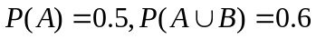，则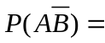 0.4 。
- 在区间[0,1]内随机地选两个点，则它们的平方和不超过1的概率为。
- 设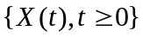是一强度为3的泊松过程，则的，自协方差函数为 3min(s,t) 。
- 设随机变量服从参数为0.5的指数分布，随机变量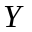服从参数为10和0.1的二项分布，且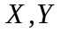相互独立，则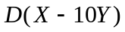= 94 。
- 设相互独立的随机变量和的数学期望分别是-2和2，方差分别为1和3，则根据切比雪夫不等式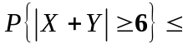 5/18 。
- 已知一批产品的重量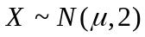，随机抽取16个，测得平均重量为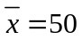，则的置信度为0.95的置信区间为 (49.307,50.693) 。
二．选择题（共5小题，每小题3分，共计15分）
1．设随机变量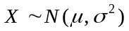，则随着的增大，概率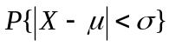 D 。
A. 单调增大 B. 单调减小 C. 增减不定 D. 保持不变
2．设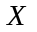与相互独立且同分布：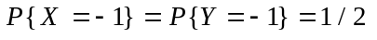，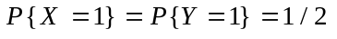，则下列各式中成立的是 D 。
A. 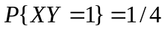 B. 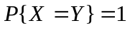
C. 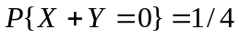 D. 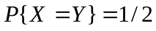
3. 设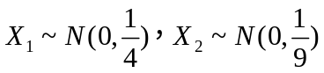相互独立，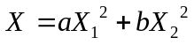，且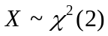，
则 B 。
A. 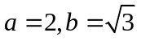 B. 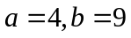
C. 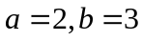 D. 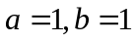
- 设随机变量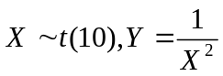，则（ A ）。
A. 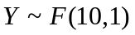 B. 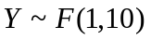
C. 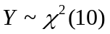 D. 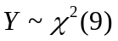
5. 设一齐次马氏链的一步转移概率矩阵为：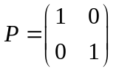，则该马氏链 C 。
A.具有遍历性，存在平稳分布； B.具有遍历性，不存在平稳分布；
C.不具有遍历性，但存在平稳分布； D.不具有遍历性，也不存在平稳分布 。

.三．计算题（共4小题，每小题8分，共计32分）
1．已知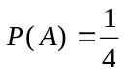，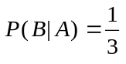，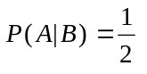，求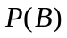和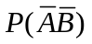。
解：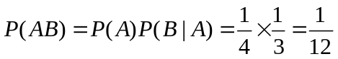 ………2分
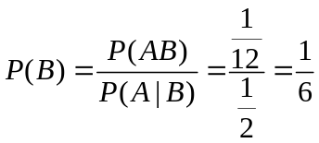 ………4分
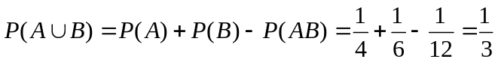 ………6分
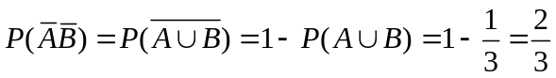 ………8分
2．已知随机变量的分布列为
0 1 2
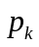 0.2  0.5
求：（1）；（2）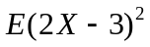； （3）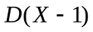。
解：（1）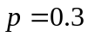； ………2分
（2） ……4分
（3） ………6分
………8分

- 设随机向量的概率密度为
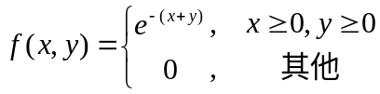
求：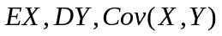.
解：的边缘分布密度为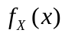，
当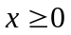时 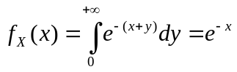，
当时 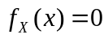
即 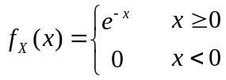，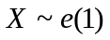
同理 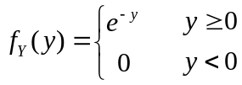，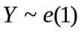 ……….4分
……….6分
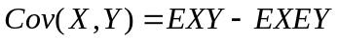
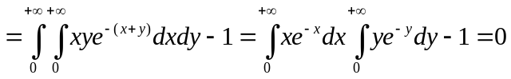 ……….8分
或注意到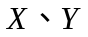的独立性， 不相关， 得 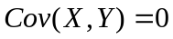 …….8分
4.设有随机相位正弦波随机过程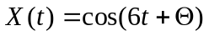,t∈(-∞,+∞) 其中Θ是在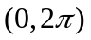上服从均匀分布的随机变量，求该随机过程的均值函数、方差函数和自相关函数。
解: Θ的概率密度为
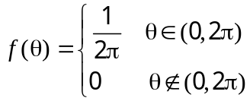
其均值函数为
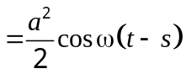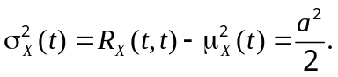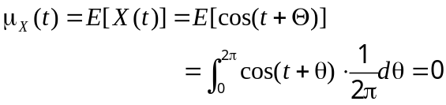 ………2分
其自相关函数为
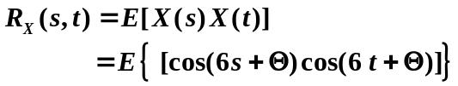 ………4分
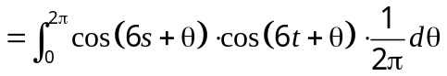
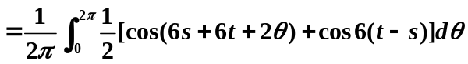
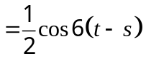 ………6分
方差函数为：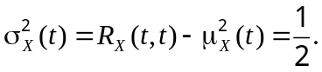 ………8分

四.（本题满分10分）一台机床加工了甲、乙、丙三种型号的产品，甲、乙、丙三种型号的数量分别占总数的40%，50%和10%，产品的合格率分别为97%，99%和98%，现从该机床加工的产品中任取一件，求：
（1）取到的是不合格品的概率；
（2）若已知取到的是不合格品，它是甲型号的概率。
解：设事件表示：“取到的产品是不合格品”；事件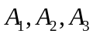分别表示取到甲、乙、丙型号的产品。 ☹ ☹☹☹☹☹ 1分
则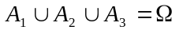，且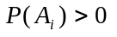，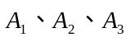两两互不相容，由全概率公式得
（1） 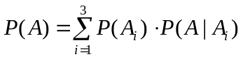 ☹ ☹☹☹☹☹ 3分
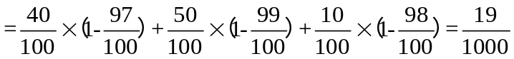，（或0.019）☹☹ 5分
（2） 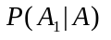=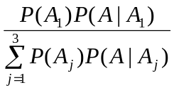 ☹ ☹☹☹☹☹ 8分
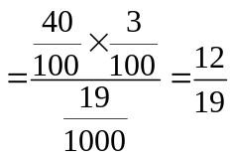 （或≈0.63158） ☹☹☹☹☹ 10分
五．（本题满分10分）
已知随机变量的概率密度为
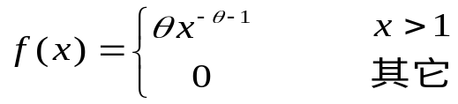
其中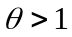是未知参数，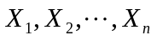是来自总体的一个容量为的简单随机样本，求的矩估计量和极大似然估计量。
解：矩估计：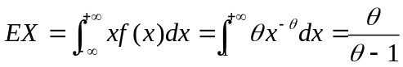， ☹☹☹ 2分
令 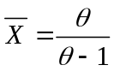 解得
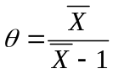 ☹☹☹ 4分
极大似然估计
似然函数为：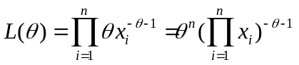 ☹☹☹ 7分
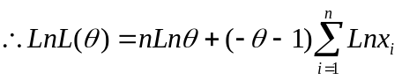
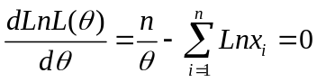 ☹☹☹ 9分
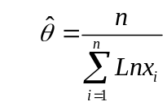 ☹☹ 10分
六.（本题满分6分） 设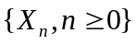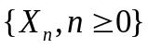是具有三个状态0，1，2的齐次马氏链，一步转移概率矩阵为
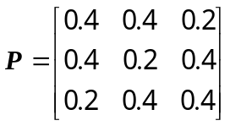
初始分布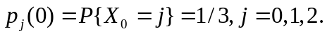试求
(1)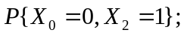 (2) 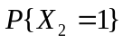；（3）极限分布。
解：先求出二步转移概率矩阵
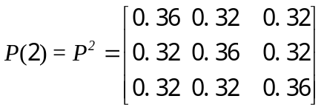
(1)
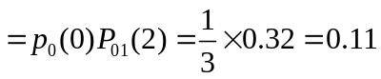 …………2分
(2)
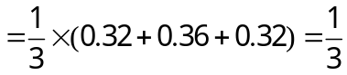 …………4分
（3）设平稳分布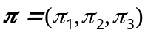，由于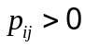,平稳分布即极限分布，满足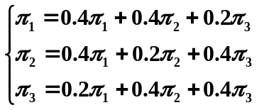
解得极限分布为 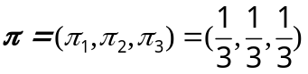 ………6分
七．（本题满分6分） 设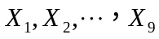是来自正态总体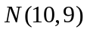的一个简单随机样本，其样本均值为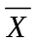，令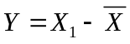，求随机变量的分布密度。
解：由于是来自正态总体的一个简单随机样本，所以
相互独立，且
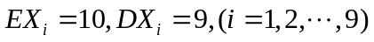
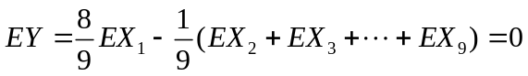 …………2分
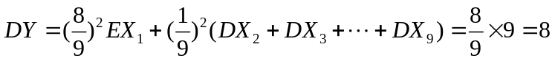 …………4分
由相互独立同分布，所以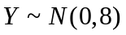
得的分布密度为
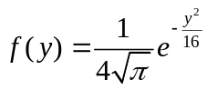 …………6分

